СЭД-2023-299-01-01-07.С-42
Об определении муниципального казенного учреждения «Бершеть-Сервис» новым заказчиком
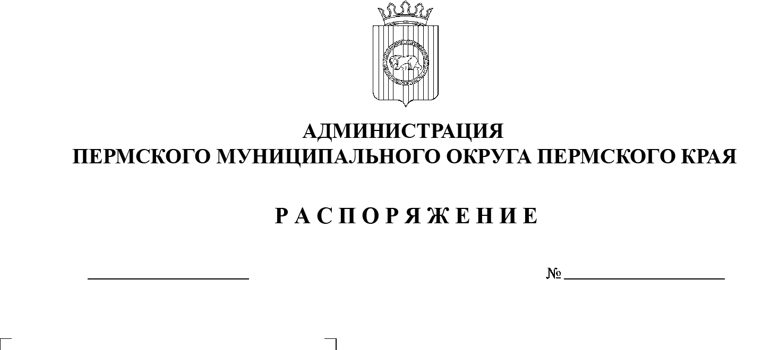
В соответствии с Федеральным законом от 06 октября 2003 г. № 131-ФЗ «Об общих принципах организации местного самоуправления в Российской Федерации», частью 6 статьи 95 Федерального закона от 05 апреля 2013 г.
№ 44-ФЗ «О контрактной системе в сфере закупок товаров, работ, услуг,
для обеспечения государственных и муниципальных нужд», пунктом 1.15 перечня функциональных и территориальных органов администрации Пермского муниципального округа, осуществляющих функции и полномочия учредителей соответствующих учреждений, предприятий и организаций от имени администрации Пермского муниципального округа Пермского края, утвержденного постановлением администрации Пермского муниципального округа Пермского края от 11 января 2023 г. № СЭД-2023-299-01-01-05.С-4, Уставом муниципального казенного учреждения «Бершеть-Сервис», утвержденным постановлением администрации Бершетского сельского поселения Пермского муниципального района Пермского края от 21 января 2019 г. № 2:
06.02.2023
- Определить администрацию Пермского муниципального округа Пермского края в лице Юговского территориального управления администрации Пермского муниципального округа Пермского края, от имени которого выступает муниципальное казенное учреждение «Бершеть-Сервис», новым заказчиком в отношении муниципального контракта от 16 декабря 2022 г. № 0856600011422000002 «Выполнение работ по содержанию автомобильных дорог общего пользования местного значения».
- Муниципальному казенному учреждению «Жилищно-коммунальное хозяйство Лобановского сельского поселения» и муниципальному казенному учреждению «Бершеть-Сервис» провести организационные мероприятия по перерегистрации муниципального контракта, указанного в пункте 1 настоящего распоряжения.
- Опубликовать (обнародовать) настоящее распоряжение в бюллетене муниципального образования «Пермский муниципальный округ» и разместить на официальном сайте Пермского муниципального округа в информационно-телекоммуникационной сети Интернет (www.permraion.ru).
- Настоящее распоряжение вступает в силу со дня его подписания и распространяется на правоотношения, возникшие с 01 января 2023 г.
5. Контроль за исполнением настоящего распоряжения возложить на первого заместителя главы администрации Пермского муниципального округа Пермского края Варушкина И.А.
Глава муниципального округа В.Ю. Цветов

